Załącznik graficzny
do zarządzenia Nr 120/2024
Burmistrza Sulejowa
z dnia 21 czerwca 2024r.

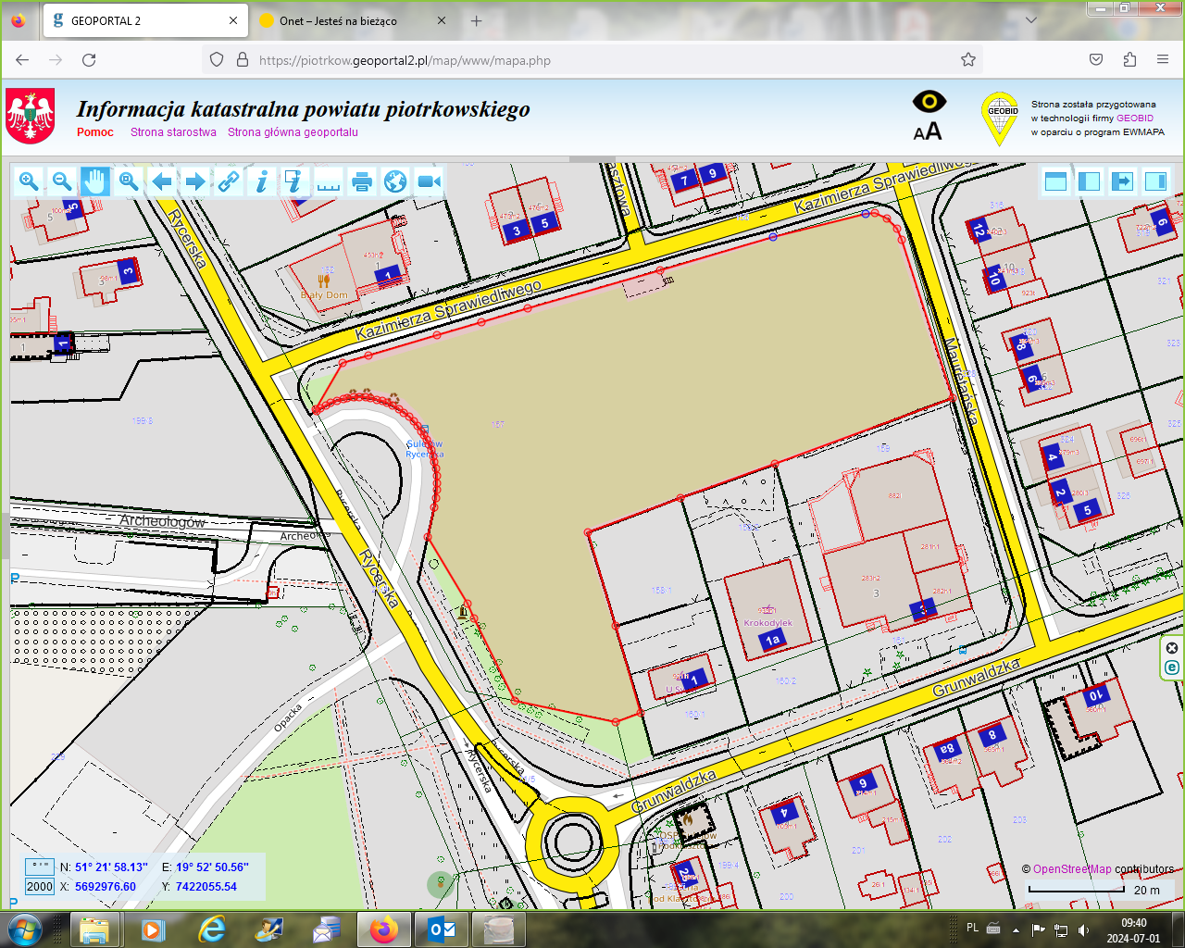
Źródło: opracowanie własne na podstawie Geoportalu Powiatu Piotrkowskiego

